ЛГС-21.10 |  | Лиана
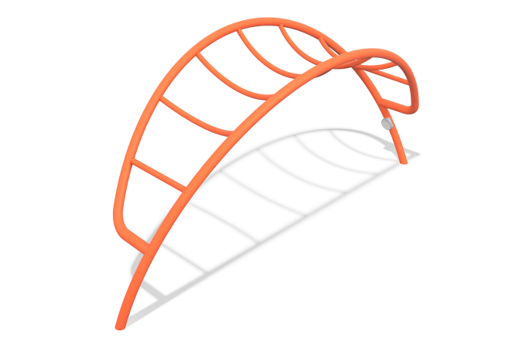

Размеры, мм: | 949x2624x1043 | Вес, кг: | 47.52328
Характеристики материалов
Материалы: металл.
Лиана представляет собой металлическую конструкцию для лазания.
Лиана выполнена из металлической круглой трубы диаметром 57 мм с толщиной стенки 3 мм.
Покрытие элементов:
- металл - порошковый цинкогрунт, порошковая краска.

